*** МБОУ»Эндирейская средняя общеобразовательная школа №2***

***им.Алиханова А.А.***

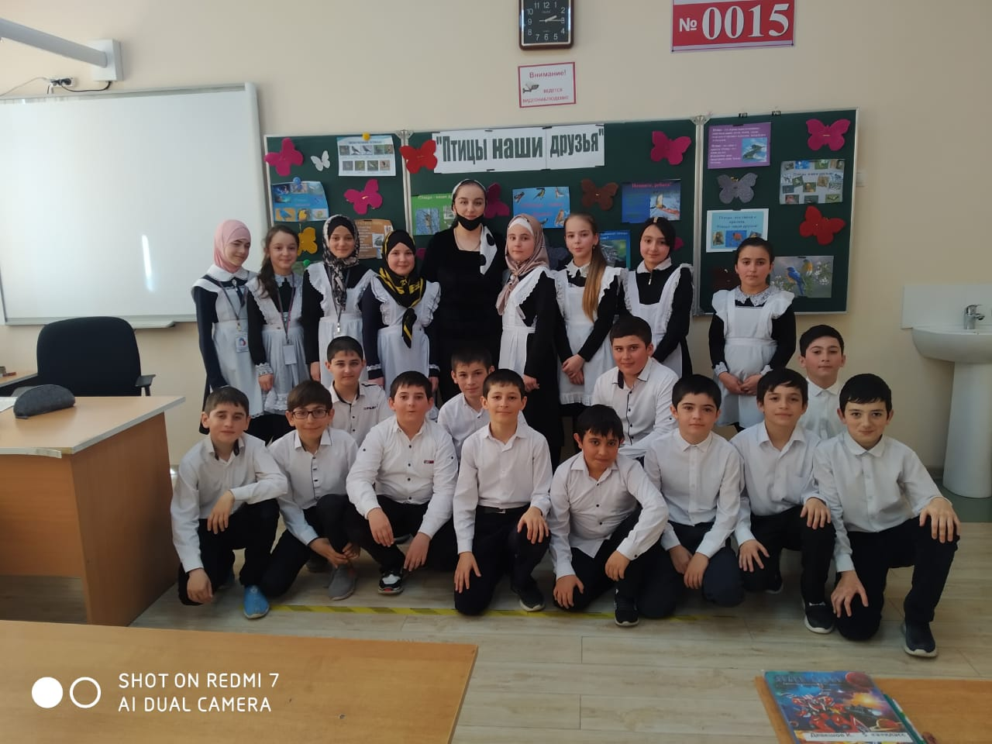

**Провела в 5 «а» кл.Джумакаева С.А.**

**Классный час на тему**: «**Птицы-наши друзья.»  
Цель:**Воспитание любви к птицам и заботу о них,закреплять знания о пользе птиц,которую они приносят человеку, о бережном отношении к птицам в разные времена года.  
**Оформление**:Серия картин с названиями птиц,презентация иллюстраций домиков птиц. Выставка детских рисунков  
 **Ход кл.часа**

**1.Орг.момент**

**2.Слово учителя**

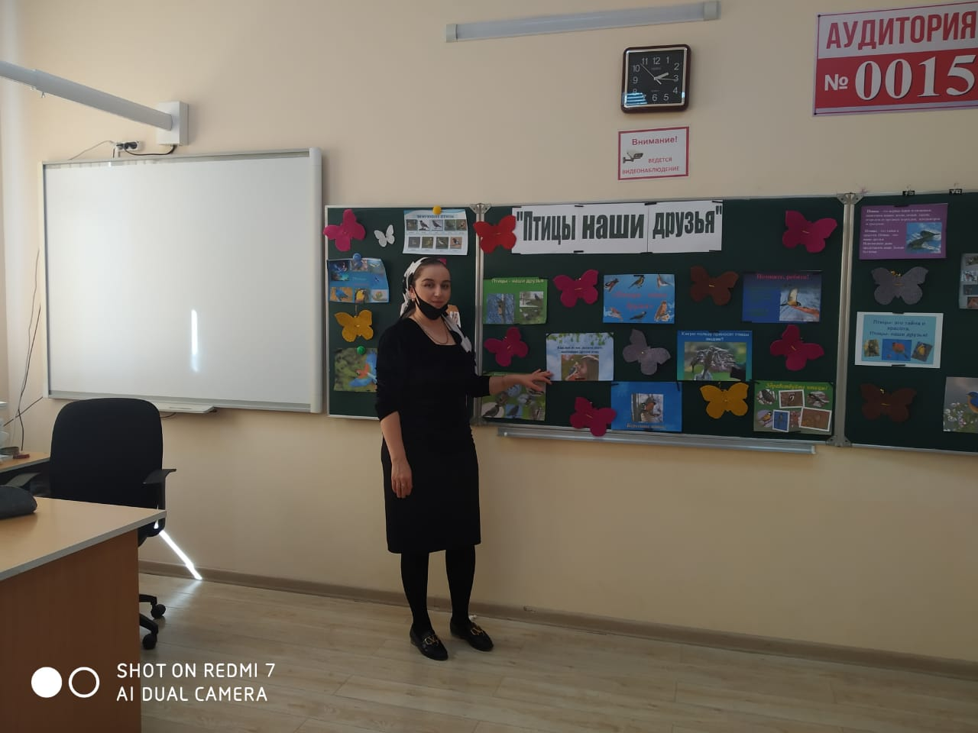

- Каждый год школьники нашей страны в дни весенних каникул, проводят традиционный праздник День птиц. Уже почти век орнитологи всего мира традиционно отмечают 1 апреля Международный день птиц. Начало этому положено в 1906 году, когда была подписана Международная конвенция об охране птиц. В России День птиц появился в 1920 году по инициативе юных натуралистов. В сороковые годы традиция прервана, а в 1996 году возобновлена. Ребята, а мы этот праздник проводим в день старинного праздника «Жаворонки». 22 марта по народному календарю день Жаворонки. По поверьям в этот день прилетают сорок первых птиц и приносят на своих крыльях весну. В этот день мамы пекут булочки с изображением птичек.

**1.Чтение стихов о весне** (3ученика)  
Девочка: «С приходом весны возвращаются к нам наши друзья- перелётные птицы. И кажется, весна сама в разведку, и ,пригнувши ветку, ей грач дорогу верную открыл.  
Все: **«Грачи прилетели!»**  
Ученик: «Вслед за грачами прилетают скворцы. Первыми прилетают скворчики, а за ними через несколько дней самки –скворчихи. К их прилёту самцы подыскивают скворечник, нередко выселив из домиков воробьёв.  
Мальчик в роли скворца: «Здравствуйте, ребята! Вы меня узнаёте? А тем,кто не узнал, разрешите представиться.  
Я выступаю пред вами, как молодой весны гонец,  
.Я рад увидеться с друзьями!  
Ну, а зовут меня (скворец)  
Скворец: Верно! Выузнали. Я очень полезная птица, с которой вам надо сдружиться. Из года в год, из века в век живу там, где живёт человек. Селюсь с колхозником рядом, слежу за его полем и садом-очищают от вредных букашек, поедают бабочек, жучков.  
Ученик: **Март-первый месяц весны. Март-утро года, начало прекрасной весенней поры. В марте пробуждается природа от долгого зимнего сна.**Ученица: «Но в марте бывает и так: вдруг тучи закроют небо, подует холодный ветер, пойдёт снег большими хлопьями, метель закружит позёмкой, будто вновь вернулась зима . Но это не надолго. И опять появляется солнце.»  
  
Ученик: **Порой почти одновременно со скворцами прилетают звонкие голосистые жаворонки. Найдёт жаворонок ямку где-нибудь в поле, поросшем реденькой травкой,- вот и его гнездо. Такие же гнёзда-ямки у перепёлкисреди лугов и у серой куропатки в полях. И яички у этих птиц под цвет травы и хлебов.**Ученица читает стихотворение про ласточку.  
**«С юга ласточки явились,прилетели к нам весной,  
Хлопотливо закружились над беседкой вырезной.  
Слышен писк и щебет птичий, кто там смотрит из гнезда?  
Мчатся ласточки с добычей-малышам нужна еда.**  
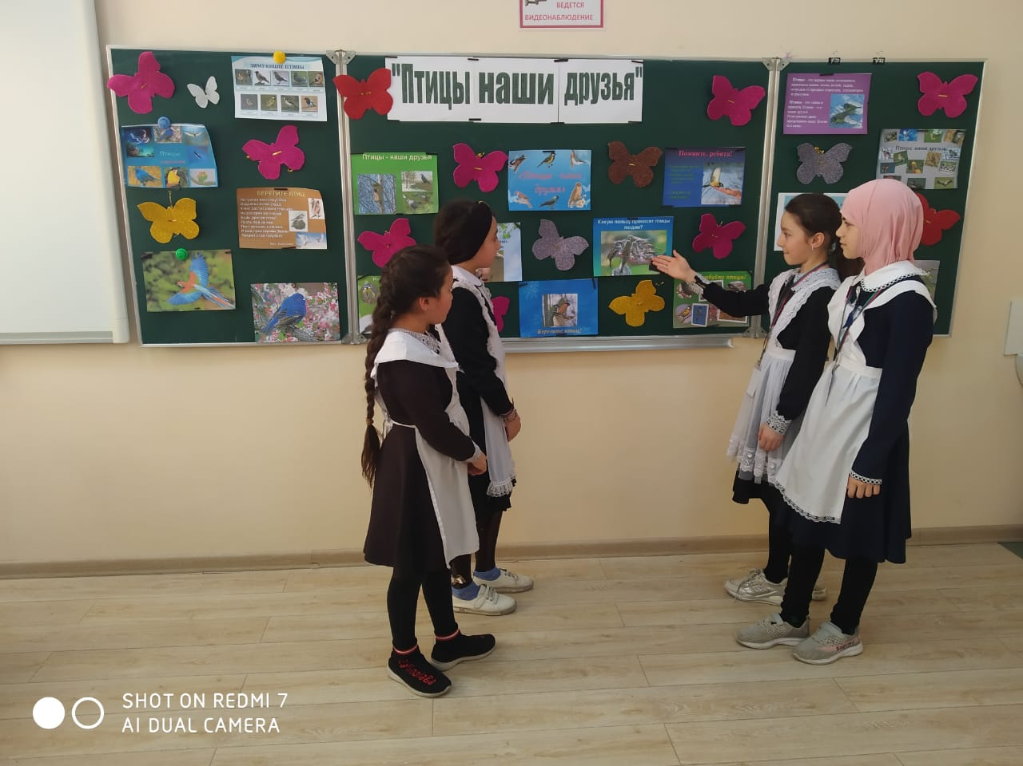

Ученик: «Гнёзда у птиц очень разнообразны. У многих птиц гнездо представляет детскую колыбель. Например, птица иволга строит вот такой гамачок для детишек.  
Грач строит гнездо на вершине дерева. Так же строят свои гнёзда родственники грача-вороны, галки.  
Есть птицы, которые гнёзда не вьют, а норки роют. Это ласточки-береговушки.  
К встрече желанных гостей надо хорошо подготовиться. День прилёта птиц-весенний праздник. Его называют День птиц.  
А знаете ли вы, какую пользу приносят птицы человеку?  
Ученица 1) Дятлы, скворцы и синицы истребляют огромное количество насекомых  
2) Семья скворцов уничтожает 350 жуков, улиток и гусениц.  
3) А кукушка за лето поедает до 270 тысяч крупных гусениц и майских жуков.  
4)Грач, следуя за плугом, способен уничтожить за день 400 червей вредителей растений  
5) Семья ласточек за лето уничтожает около миллиона различных вредных насекомых  
6)Ушастая сова способна съесть за день до 10 полёвок. Степной орёл очень много уничтожает сусликов и мышей  
 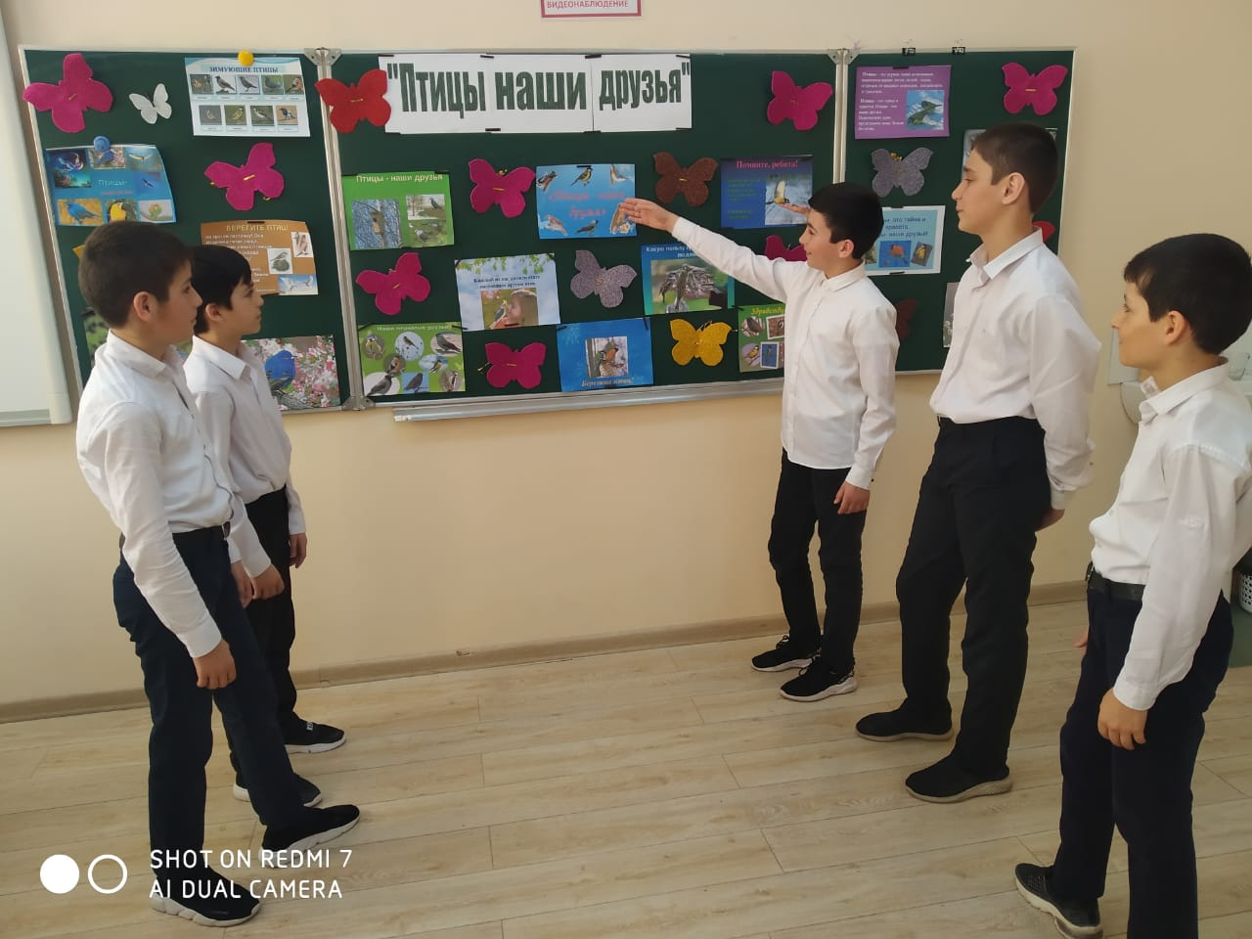

7) Подсчитано, что одна мышь съедает за год 2-3кг. зерна, а суслик-до16кг. Значит каждая сова, орёл спасают тонны хлеба от грызунов.  
8)Многие птицы- санитары, вороны, галки. Сороки, коршуны и многие другие, питаясь на свалках и помойках, способствуют оздоровлению местности.  
Особенно трудно находить корм во время снегопадов, метелей, в сильные морозы, тогда для наших пернатых друзей наступают голодные дни. В это время им просто необходима наша помощь.  
Ведущий. Птицы дороги нам не только приносимой ими большой пользой, но икак украшение нашей обширной, чудесной Родины. Чтобы создать хорошие условия нашим пернатым друзьям, надо каждому из нас принять активное участие в озеленении нашего посёлка. Мы должны сделать всё, чтобы пернатые друзья постоянно чувствовали нашу заботу.  
Ученица: Нас много, ребята!  
Пусть каждый из нас  
Хоть кустик для сада  
Посадит сейчас!

**Вопросы**

– Какая птица выше всех летает. (Орел.)  
- Какая птица не садится ни на землю, ни на воду, ни на деревья? (Стриж)  
- У каких птиц крылья покрыты не перьями, а чешуёй. (Пингвин.)  
- Самые быстрые птицы. (Соколы.)  
– Какая птица выводит птенцов в любое время года, даже среди зимы? (Клёст.)  
– Птица-кашевар из детского стишка. (Сорока.)  
- У какой птицы клюв крестом? (Клёст)  
– Когда температура тела воробья ниже – зимой или летом? (Одинаковая.)  
- Какая птица делает в гнезде из рыбьих костей, чешуи? (Зимородок)  
– Какая птица является ближайшей родственницей Снегурочки? (Снегирь.)  
– Какая птица со времен древних греков считается символом мудрости и познания? (Сова.)  
– Какая птица дала название мужской рубашке? (Сорока, рубашка – сорочка.)  
– Какую птицу называют крылатым почтальоном? (Голубя)

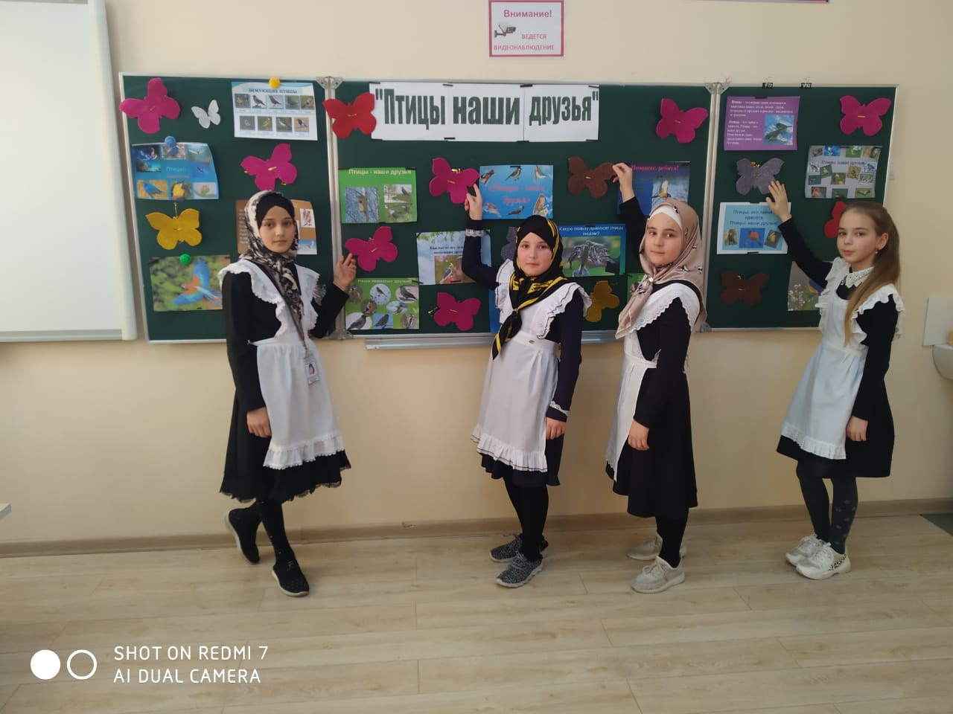

**Итог мероприятия**